金牌公会申请规则
一、为了降低公会申请金牌公会的难度及成本，同时简化金牌公会申请流程，官方已于2019/7/17在【公会管理后台】-【公会升级】中上线了金牌公会申请系统，同时更新了金牌公会申请要求。
二、金牌公会申请系统入口
金牌公会申请系统入口：星级公会OW进入公会管理后台-公会升级-申请加入金牌公会。
三、金牌公会申请要求
1、星级公会近三个自然月旗下主播累计蓝钻收入≥1亿。
2、星级公会上月或当月的活跃主播数≥8（活跃主播定义：月有效开播天≥20天且开播总时长≥60小时的主播），且有三个高收入主播或六个优质普通主播愿意签约金牌艺人。
公会满足以上任一一点要求即可发起申请，但同时公会还需要有一家符合要求的公司才可以成功申请到金牌公会（注意：星级公会OWYY号的实名认证信息必须与该公司法人信息一致，即需要为同一人），公司要求如下：
注册资金不少于100万人民币；公司类型：有限责任公司、股份有限公司；经营范围与下列范围相关：
(1) 文化艺术交流策划；
(2) 组织文化艺术交流活动；
(3) 影视策划、创作、发行；电视节目制作、发行；唱片制作、广告片、广告音乐制作；
(4) 创意服务；
(5) 经营演出及经纪业务；
(6) 会议及展览服务；
(7) 承办新闻发布会、各类商务性会议及庆典活动；
(8) 承办展览展示；
(9) 电子设备、舞台设备的租赁、批发、零售；
(10) 市场营销策划；
(11) 设计、制作、代理、发布各类广告；
(12) 影视器材、舞台灯光设备、音响设备租赁。
四、金牌公会申请流程简述
1、以第一点申请要求申请金牌公会：星级公会OW发起申请→填写公会与公司信息→官方初审→预约面签时间，进行面签→进行企业认证→官方录入→成为金牌公会。
2、以第二点申请要求申请金牌公会：星级公会OW发起申请→提交愿意签约金牌艺人的主播资料（若已经有3名及以上数量的高收入主播，则直接进入下一流程）→填写公会与公司信息→官方初审→通过初审后，主播需要前往10频道视频签约，同时公会可预约面签时间，进行面签→进行企业认证→官方录入→成为金牌公会。
注意事项：
(1) 在官方完成初审前，星级公会OW可以撤销该次申请；若星级公会是以第二点申请金牌公会的，撤销该次申请后，主播申请金牌艺人的流程也会失效。
(2) 从官方初审通过后第一天开始算起，30天内为公会可以预约的有效时间段；若星级公会超过这30天不预约，则该申请金牌公会整个流程失效；星级公会成功预约时间后，如果当前时间还在这30天内，则拥有一次更换预约时间的权利。如果当前时间已经超过这30天，则不可再更换时间。
(3) 星级公会成功完成企业认证后，官方会在7个工作日内将星级公会升级为金牌公会。
(4) 若在申请金牌公会的过程中，星级公会被降级为普通公会，则该金牌公会申请流程失效。
五、公会OW/公司法人来官方面签需携带的资料（若因资料不齐导致无法完成签约的，后果由公会自行承担）
1、公司法人身份证原件及复印件（1份）。
2、公司开户许可证原件及复印件（1份）；若公司所在地区的银行已无法办理开户许可证，请使用基本存款账户信息来代替开户许可证。
3、公司营业执照原件及复印件（1份，正副本都可以）；若公司营业执照还未多证合一，除了营业执照外，还需要提供公司税务登记证原件及复印件（1份）和组织机构代码证原件及复印件（1份）。
4、公司公章。
5、若星级公会是以第二点申请要求申请金牌公会的，那法人还需带上主播的金牌艺人相关合约。
注意：以上复印件纸张请使用A4纸。其中公司法人身份证复印件上需要“法人签名+日期+本复印件与原件一致+按手印+公章”；在公司开户许可证（基本存款账户信息）、营业执照（未多证合一还要税务登记证、组织机构代码证）复印件的空白位置处盖上公章。
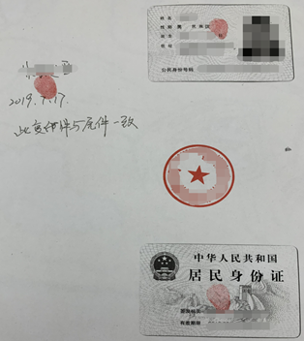
六、完成面签后，所有合约先由官方保管，待公会成为金牌公会后，官方会在十五个工作日内回寄一份金牌公会合约给公会。
七、重点流程图示说明
1、金牌公会申请系统入口
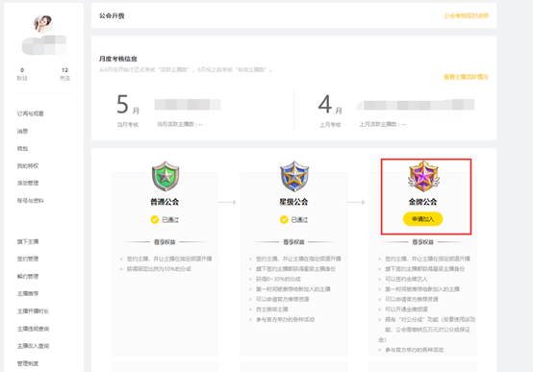
2、公会与公司信息填写页面
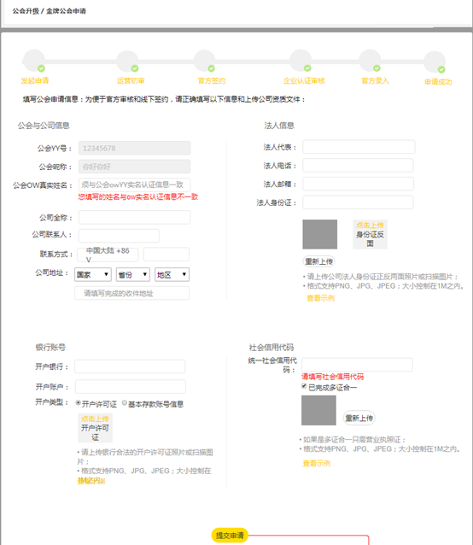
3、主播资料提交页面
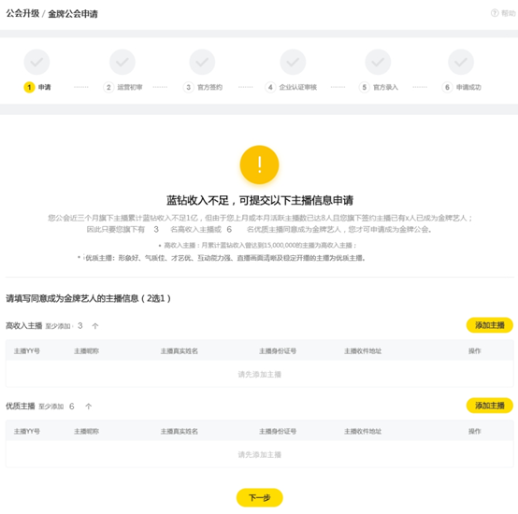
4、预约面签时间页面
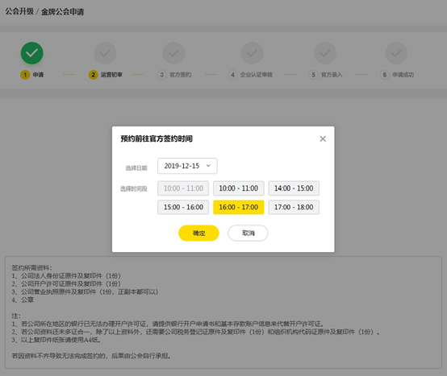
5、企业认证页面
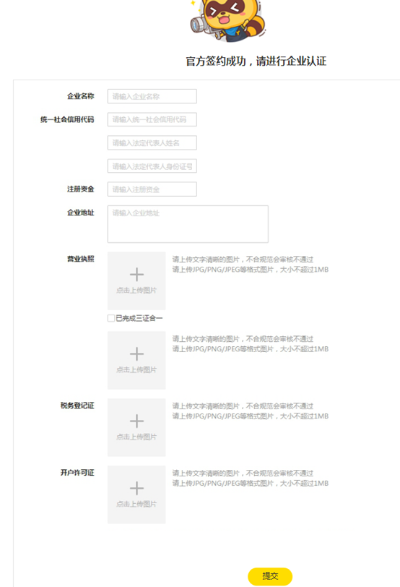
6、成为金牌公会页面
